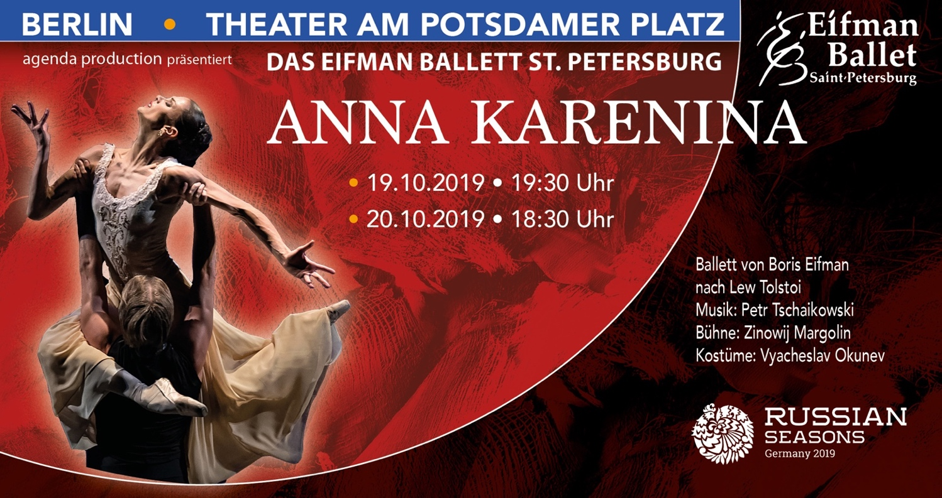

*click me
Theater am Potsdamer Platz Berlin
19.10.2019 um 19:30 Uhr
20.10.2019 um 18:30 Uhr

Ballett von Boris Eifman
nach dem Roman von L.N. Tolstoi
zur Musik von P.I. Tschaikowski
Bühne: Zinowij Margolin

Im Rahmen des Festivals "Russian Seasons“ welches 2019 in Deutschland stattfindet, gastiert vom 17 bis zum 20 Oktober 2019 im Theater am Potsdamer Platz das weltbekannte Eifman-Ballett St. Petersburg.

Die Ballettaufführung von Boris Eifman „Anna Karenina“ ist voller innerer psychologischer Energie und erstaunlich genau in ihrer emotionalen Wirkung. Indem der Choreograph alle zweitrangigen Handlungsstränge des Romans von Leo Tolstoi weglässt, konzentriert er sich auf das Liebes-Dreieck „Anna-Karenin-Wronskij“.
Mithilfe der Tanzkunst vermittelte Eifman in seiner Aufführung das Drama einer Frau, die neugeboren wird. Nach Meinung des Choreographen führten gerade die Leidenschaft und der „Urtrieb“ zum Überschreiten der gesellschaftlichen Normen, vernichteten die mütterliche Liebe und zerstörten die innere Welt der Anna Karenina. Diese Frau, von ihrer Leidenschaft durchdrungen und niedergedrückt, ist zu jedem Opfer bereit.
Der Choreograph weist darauf hin, dass sein Ballett von der Gegenwart, und nicht von vergangenen Epochen handelt: Die zeitlose emotionale Aussage der Aufführung und die offensichtlichen Parallelen zur Realität lassen die zeitgenössischen Zuschauer nicht gleichgültig. Das hervorragende technische Niveau des Tanzensembles und die Choreographie von Boris Eifman präsentieren alle psychologischen Peripetien des Tolstoischen Romans.
„Das Ballett ist ein besonderer Bereich für die Umsetzung psychologischer Dramen, es bietet die Möglichkeit, in das Unterbewusstsein vorzudringen: Jede neue Aufführung ist die Suche nach dem Unbekannten.
Annas Leidenschaft zu Wronskij zerstörte das Gewohnte, weil in ihr zwei Menschen wohnten: äußerlich eine Dame von Welt, wie sie Karenin, ihr Sohn und ihre Umgebung kannten. Und dann eine Frau, die tief in der Welt ihrer Leidenschaften versunken war.
Was ist wichtiger, die allgemeingültige Illusion der Harmonie von Pflicht und Gefühlen aufrechtzuerhalten oder sich wahrer Leidenschaft hinzugeben?... Haben wir das Recht, eine Familie zu zerstören, einem Kind die mütterliche Fürsorge zugunsten fleischlicher Gelüste zu entziehen?...
Diese Fragen ließen in der Vergangenheit Tolstoi keine Ruhe, auch heute kann man sich diesen Fragen nicht entziehen. Und es gibt keine Antworten!
Es gibt das unstillbare Verlangen im Leben und im Tod verstanden zu werden…“ Boris Eifman

Boris Eifman setzt mit seiner Ballettcompagnie seit Jahrzehnten Maßstäbe darin, im und mit Tanz Geschichten neu zu erzählen, die Ausdrucksmöglichkeiten des klassischen Balletts zu erweitern und so Musik, Erzählung und Tanz zu einer neuen Einheit zu verbinden. Dafür ist er auf der ganzen Welt berühmt und gefeiert.

Videotrailer des Balletts „Anna Karenina“: https://bit.ly/2IFJ9Nk

Tickethotline:
www.eventim.de 01806 / 570 070
www.berlin.de 030 / 479 974 15

19.10.2019 - 19:30 Uhr
Ticketdirektlink

20.10.2019 - 18:30 Uhr
Ticketdirektlink

Festival der russischen Kultur "Russian Seasons"

Von Januar bis Dezember 2019 findet in Deutschland das Festival der russischen Kultur "Russian Seasons" statt, mit dem sich die russische Kultur dem ausländischen Publikum präsentiert. Dieses internationale Kulturprojekt wurde von der Regierung und vom Kulturministerium der Russischen Föderation initiiert.

Im Rahmen des Festivals treten in einem Land im Laufe eines Jahres die besten russischen Künstlergruppen auf, werden Ausstellungen aus den Sammlungen der größten russischen Museen gezeigt, Zirkusfestivals veranstaltet, finden Premieren russischer Filme und andere Projekte statt. Das internationale Kulturprojekt "Russian Seasons" ist nach den legendären Tourneen der Ballett-Truppe von Sergei Djaghilew benannt und fand erstmals 2017 in Japan statt. Es zählte damals mehr als 3,5 Millionen Zuschauer in 42 japanischen Städten. Im Jahr 2018 war Italien der Gastgeber. 2019 findet das Projekt in Deutschland statt.

BEGEGNEN SIE DER RUSSISCHEN KULTUR IN DEUTSCHLAND!
Im Jahr 2019 ist die Bundesrepublik Deutschland Gastgeber für das Festival der russischen Kultur "Russische Seasons". Die feierliche Eröffnungsveranstaltung des internationalen Kulturprojekts fand am 7 Januar 2019 in der Berliner Philharmonie statt. Die Gäste sahen eine Vorstellung der romantischsten und geheimnisvollsten Oper von Pjotr Iljitsch Tschaikowski "Jolanthe" unter der Leitung des künstlerischen Leiters des Mariinski-Theaters, des Maestros Valery Gergiev.

Mehr Information dazu: http://www.russianseasons.org/de/

